ГОСУДАРСТВЕННОЕ БЮДЖЕТНОЕ ОБРАЗОВАТЕЛЬНОЕ УЧРЕЖДЕНИЕ
СРЕДНЕГО ПРОФЕССИОНАЛЬНОГО ОБРАЗОВАНИЯ
КРАСНОДАРСКИЙ ГУМАНИТАРНО-ТЕХНОЛОГИЧЕСКИЙ КОЛЛЕДЖ
КРАСНОДАРСКОГО КРАЯ

Изучение мотивации учащихся с целью поиска эффективных форм и методов обучения информатике

Толстихина Е.И

Краснодар 2012

Не секрет, что человек не начнет ничего делать, если у него не будет на то мотива, а если речь идет о ребенке то тем более. А чтобы появился мотив, нужно зародить в ученике интерес к познанию чего-то нового, не изведанного. И, как я прочла на одном из сайтов, «мотивы учащихся формируются через их потребности и интересы (Потребность - Интерес - Мотив). Все усилия учитель должен направить на развитие познавательных интересов учащихся. Интерес является единственным мотивом, который поддерживает повседневную работу нормальным образом, он необходим для творчества, ни один навык не формируется без устойчивого познавательного интереса.» [6,3]
Случайно ли мотивация учения, интерес к учебному труду, познавательной деятельности, предмету занимают ведущие места среди факторов, определяющих продуктивность дидактического процесса? Всякий, хоть немного знающий человеческую натуру, ответит — отнюдь нет, их роль всегда решающая. «Мотивы — главные движущие силы дидактического процесса. Изучение и правильное использование действующих мотивов, формирование должных, направляющих развитие личности и ее движение в нужном, направлении, — сердцевина педагогического труда.» [3, 370]
По определению «мотив – (от латинского movere – приводить в движение, толкать), побуждение к деятельности, связанное с удовлетворением потребностей человека, совокупность внешних и внутренних условий, вызывающих активность человека и определяющих ее направленность» [2, 17]. Если вдуматься в смысл этих слов в переносе на педагогическую деятельность, то можно придти к выводу, что мотивацией управляют совместно учителя и учащиеся. Имея в виду первых, говорим о мотивации обучения, с позиций обучаемого следует вести речь о мотивации учения (внутренней или автомотивации).
В понятие мотивации учителей вкладывается несколько иной смысл, связанный преимущественно с их отношением к профессиональным обязанностям.
По моему мнению основным из постоянных сильнодействующих мотивов человеческой деятельности является интерес. «Интере́с — эмоциональное проявление познавательных потребностей человека. Удовлетворение интереса может привести к укреплению и развитию.» [7, 1]
Устойчивый познавательный интерес, формируется через увлеченность преподавателя, новизну учебного материала, показанием практического применения знаний в связи с жизненными планами и ориентациями учащихся, использование новых и нетрадиционных форм обучения; чередование форм и методов обучения и многие другие факторы.

С целью улучшения процесса обучения я провела опрос студентов в начале учебного года (154 студента) и по окончании курса (129 студентов).
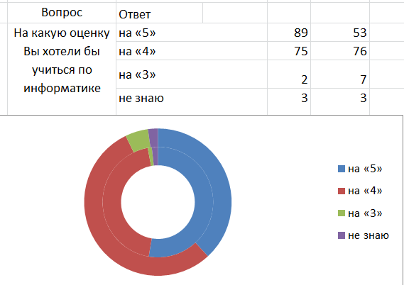 | В начале обучения многие оценивают свои знания на «хорошо» и «отлично», но по мере знакомства с предметом они понимают, что это не только игры и общение с друзьями, это точная наука, требующая знаний и усилий, поэтому студенты к концу обучения начинают реально оценивать свои познания.
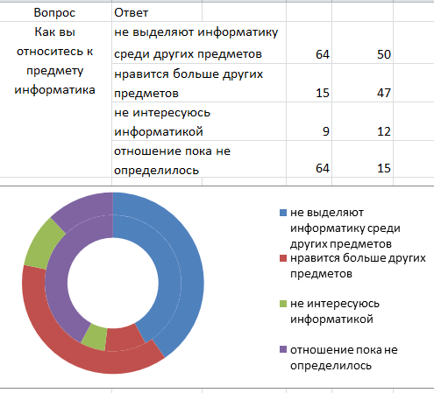 | Эта диаграмма показывает, что многие из тех, кто хотел бы учиться на «хорошо» и «отлично» попадают в категорию тех кто, либо «не выделяет информатику из других предметов», либо «их отношение пока не определилось», особенно это заметно на начальном этапе изучения. К концу курса заметно увеличение тех, кому изучение информатики «нравится больше других предметов»
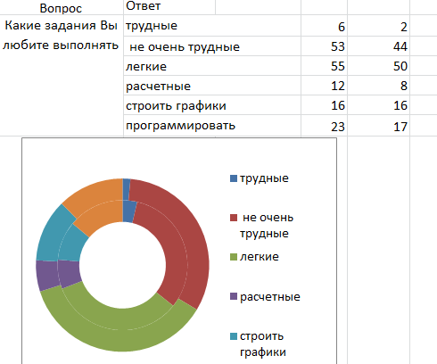 | Эта диаграмма показывает, что в ходе обучения трудные задачи решать не очень хочется, а вот категории «легкие» и «не очень трудные» пользуются популярностью, Хотя это те же студенты в большей части, которые хотят получать четверки и пятерки.
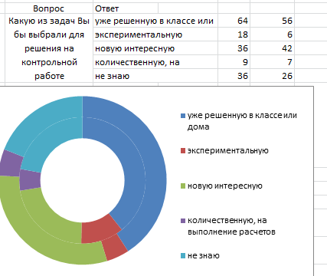 | Эта диаграмма показывает, что хотя и сохранилось преобладание тех, кто хочет на контрольной работе решать задачу «уже решенную…» или «не знают, что хотят» позволяет мне сделать вывод, что новую интересную задачу в конце учебного года захотело решить большее количество опрошенных студентов.
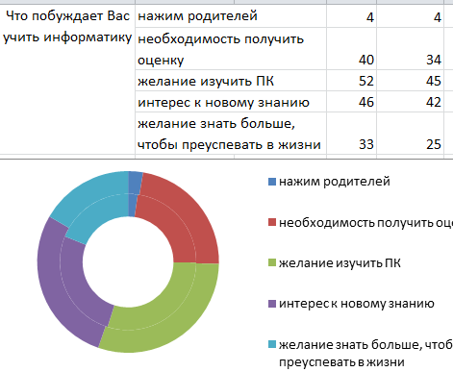 | Проанализировав последнюю диаграмму можно придти к выводу: все показатели остались почти на одном уровне, кроме одного «интерес к новому знанию увеличился»  А значит, увеличивается мотивация к учению.

Вывод: В завершение своей работы хотелось бы всем педагогам пожелать всегда работать так, чтоб у студентов была устойчивая потребность в новом знании, которая будет порождать интерес, и, как следствие, устойчивый мотив к учению. А мотивировать обучаемого можно некоторыми, не самыми хитрыми приемами: не забывайте хвалить студента, пускай даже и небольшой успех; опирайтесь на простое человеческое качество –любопытство; используйте эффект загадки; подталкивайте к поиску объяснений, создавайте ситуации поиска.
Список литературы
- Бухарова Г.Д. Общая и профессиональная педагогика. Учебное пособие для студентов высших учебных заведений/ Г.Д.Бухарова, Л.Д.Старинова. – М.: Издательский дом Академия 2009 – 336 с.
- Ильин Е.П. Мотивация и мотивы – СПб.: Питер, 2004. – 509 с.: ил. – (серия «Мастера психологии»)
- Подласый И.П. Педагогика: Новый курс Учебник для студентов высших учебных заведений. М.: Гуманит. изд. центр ВЛАДОС, 2006.
Кн.1: - Общие основы. Процесс обучения – 576 с.
- Федоров В.А. Педагогические технологии управления качеством профессионального образования.: учебное пособие для студентов высших учебных заведений / В.А.Федоров, Е.Д.Колесова – М.: Издательский центр «Академия», 2008 – 208 с
- Л.А.Болотина Е.А.Ильина. Психология и педагогика //lib.kbsu.ru/Elib/books/21/53/
- Приёмы повышения мотивации учащихся на уроках информатики// Статьи разных авторов - Каталог статей - Сайт МОУ Приупская СОШ -WWW.prsosh.ucoz.ru/publ
- Интерес (чувство) //ru.wikipedia.org/wiki

